**მომხს:** ლ. ღარიბაშვილი

**პროექტი**

**თელავის მუნიციპალიტეტის საკრებულო**

**დ ა დ გ ე ნ ი ლ ე ბ ა №**

**„-----“ მარტი 2021 წ.**

**ქ. თელავი**

**თელავის მუნიციპალიტეტის საკრებულოს 2019 წლის 27 თებერვლის №11 დადგენილებაში „თელავის მუნიციპალიტეტის ადმინისტრაციულ საზღვრებში სატრანსპორტო საშუალებების პარკირების რეგულირების წესისა და პარკირების საფასურის დადგენის შესახებ“ ცვლილების შეტანის თაობაზე**

„ნორმატიული აქტების შესახებ“ საქართველოს ორგანული კანონის მე-20 მუხლის მე-4 პუნქტის შესაბამისად, თელავის მუნიციპალიტეტის საკრებულო **ადგენს:**

**მუხლი 1.** შეტანილ იქნეს ცვლილება თელავის მუნიციპალიტეტის საკრებულოს 2019 წლის 27 თებერვლის №11 დადგენილებაში „თელავის მუნიციპალიტეტის ადმინისტრაციულ საზღვრებში სატრანსპორტო საშუალებების პარკირების რეგულირების წესისა და პარკირების საფასურის დადგენის შესახებ“ (www.matsne.gov.ge,  04/03/2019, 010250050.35.163.016460).

**1.** დადგენილებით დამტკიცებული დანართი №3 „შეზღუდული შესაძლებლობის მქონე პირთა პარკირების ადგილისთვის განსაზღვრული საცნობი ნიშნის ფორმა“ ჩამოყალიბდეს დანართი №1-ის შესაბამისად.

2. დადგენილებით დამტკიცებული დანართი №5 „მუნიციპალიტეტის საკუთრებაში არსებულ ავტოსატრანსპორტო საშუალებებზე გასაცემი საშვის ფორმა“ ჩამოყალიბდეს დანართი №2-ის შესაბამისად.

**მუხლი 2.** დადგენილება ძალაშია გამოქვეყნებისთანავე.

**საკრებულოს თავმჯდომარე არჩილი თხლაშიძე**

***დანართი №1***

**შეზღუდული შესაძლებლობის მქონე პირთა პარკირების ადგილისთვის განსაზღვრული  საცნობი ნიშნის ფორმა**

საცნობი ნიშანი არის ორგვერდიანი მართკუთხედის ფორმის 150X100 მმ. ერთ გვერდზე, მარცხენა ქვედა კუთხეში, დატანილია შეზღუდული შესაძლებლობის მქონე პირის აღმნიშვნელი თეთრი ფერის სიმბოლო, მარჯვენა ქვედა კუთხეში თელავის მუნიციპალიტეტის გერბი, მის ქვემოთ ტექსტით „თელავის მუნიციპალიტეტის მერია“, ზედა მარცხენა მხარეს შემდეგი გრაფები: „მოქმედების ვადა“ – მიეთითება საცნობი ნიშნის მოქმედების ბოლო ვადა, „გამცემი ორგანო: თელავის მუნიციპალიტეტის მერია“ და „სერიული ნომერი“ – მიეთითება საცნობი ნიშნის უნიკალური ნომერი. ამავე გვერდის ზემოთ, ცენტრში, დატანილია ტექსტი „აჩვენეთ წინა მხარე, ხოლო მარჯვენა მხარეს გერბის თავზე დატანილია ტექსტი – „შეზღუდული შესაძლებლობის მქონე პირის პარკირების საცნობი ნიშანი“, გვერდის ქვედა შუა ნაწილში კი დატანილია ბარკოდი. მეორე გვერდზე ზედა ნაწილში დატანილია ტექსტი: „ეს საცნობი ნიშანი მფლობელს აძლევს უფლებას, თელავის მუნიციპალიტეტის ადმინისტრაციულ საზღვრებში ისარგებლოს შეზღუდული შესაძლებლობის მქონე პირისთვის განსაზღვრული პარკირების ადგილით. საცნობი ნიშანი განთავსებული უნდა იყოს სატრანსპორტო საშუალების წინა საქარე მინაზე ისე, რომ უფლებამოსილი პირის მიერ შესაძლებელი იყოს მისი ამოკითხვა“. ამ უკანასკნელი ტექსტის ქვემოთ, მარჯვენა მხარეს დატანილია ტექსტი: ,,საცნობი ნიშნის არადანიშნულებისამებრ გამოყენება ისჯება კანონით!“, ხოლო ქვედა მარჯვენა მხარეს დატანილია გრაფები: ,,გვარი“, ,,სახელი“ და ,,პირადი ნომერი“, რომლებშიც შეიტანება იმ შეზღუდული შესაძლებლობის მქონე პირის გვარი, სახელი და პირადი ნომერი, რომელზეც გაიცემა საცნობი ნიშანი.

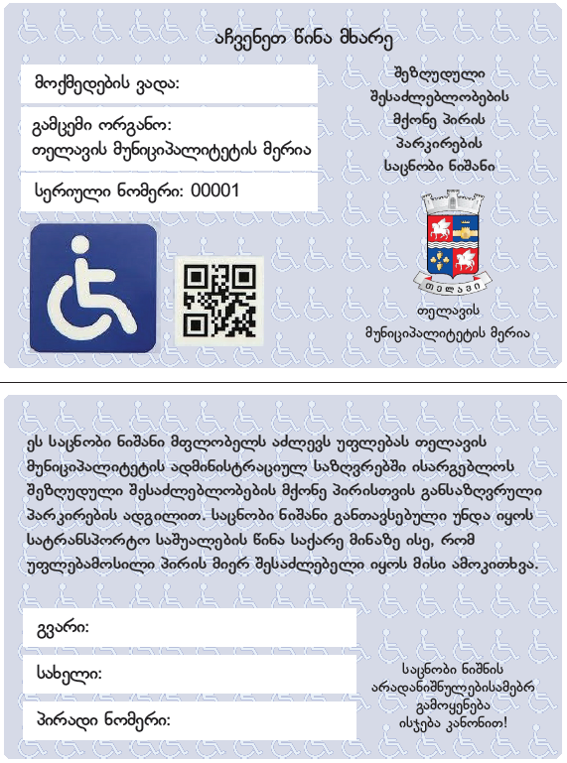

***დანართი №2***

**მუნიციპალიტეტის საკუთრებაში არსებულ ავტოსატრანსპორტო საშუალებებზე**

**გასაცემი საშვის ფორმა**

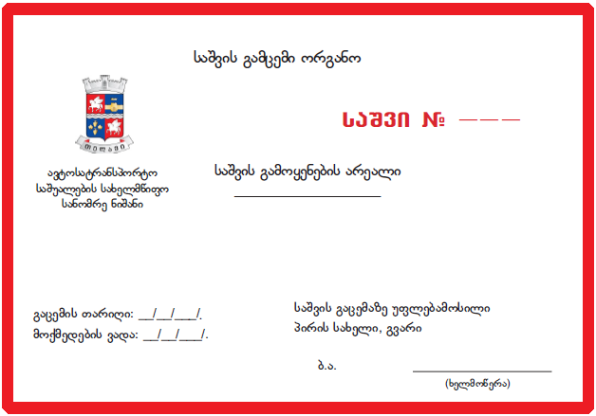

**განმარტებითი ბარათი**

**თელავის მუნიციპალიტეტის საკრებულოს 2019 წლის 27 თებერვლის №11 დადგენილებაში „თელავის მუნიციპალიტეტის ადმინისტრაციულ საზღვრებში სატრანსპორტო საშუალებების პარკირების რეგულირების წესისა და პარკირების საფასურის დადგენის შესახებ“ ცვლილების შეტანის თაობაზე**

თელავის მუნიციპალიტეტის მერიის მიერ ინიცირებული პროექტი ეხება თელავის მუნიციპალიტეტის საკრებულოს 2019 წლის 27 თებერვლის №11 დადგენილებაში „თელავის მუნიციპალიტეტის ადმინისტრაციულ საზღვრებში სატრანსპორტო საშუალებების პარკირების რეგულირების წესისა და პარკირების საფასურის დადგენის შესახებ“ ცვლილების შეტანის საკითხს.

დადგენილებაში ცვლილების შეტანის მიზანს წარმოადგენს შეზღუდული შესაძლებლობის მქონე პირთა პარკირების ადგილისთვის განსაზღვრული საცნობი ნიშნის ფორმის დამტკიცება და მუნიციპალიტეტის საკუთრებაში არსებულ ავტოსატრანსპორტო საშუალებებზე გასაცემი საშვის ფორმაში მცირე სახელმწიფო გერბის ნაცვლად, თელავის მუნიციპალიტეტის გერბის დატანა.

პროექტის ავტორი და საკრებულოს სხდომაზე წარმდგენი გახლავთ თელავის მუნიციპალიტეტის მერიის ინფრასტრუქტურის, სივრცითი მოწყობის, მშენებლობის, არქიტექტურისა და ძეგლთა დაცვის სამსახურის ხელმძღვანელი.